
HOVEDMÅL 2024-2026
Revidert etter deling med DNT 01.07.25
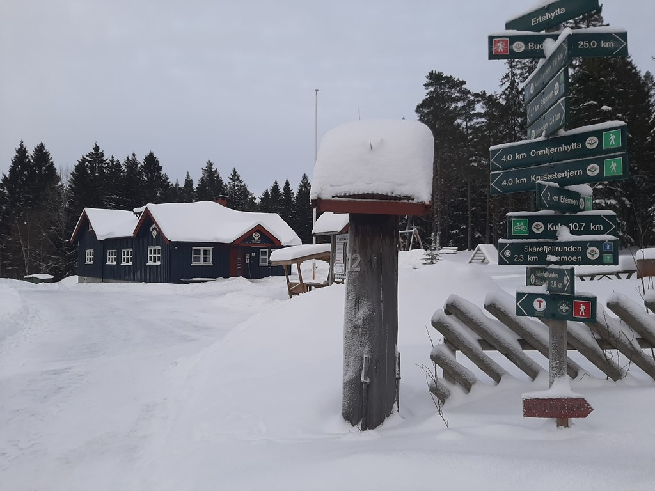
Handlingsplan for Tistedal Friluftslag for periode 01.07.25 -2026
Hovedmål 01.07.25 -2026:
Hovedmål: Stimulere til natur- og friluftsopplevelser
Delmål | Tiltak | Ansvar | Frist
Arrangere nærturer, gjerne som tematurer eller aktivitetsturer for eksempel fuglesafari, soppturer o.l. | Sørge for god informasjon om turene i forkant | Orientering/Turgruppa | Vår og Høst 2026
Holde vedlike vårt stinett i Ertemarka | Merke og evt etablere flere stier/løyper i Ertemarka | Løype/Vedlikeholdsgruppa | Vår- Sommer- Høst 2026
Legge til rette for friluftsliv for «våre nye landsmenn» | Invitere til egen tur en (to?) gang(er) i året | Orientering/Turgruppa | Vår og Høst 2026
Videreføring av turorientering for barn og voksne | Organisering og tilrettelegging i samarbeid med de øvrige klubbene | Gruppeleder Orientering/Turgruppa | Vår og Høst 2026
Delta i arbeidet med Halden kommune, Berg IL, Gimle IF, Halden Skiklubb, Idd Sportsklubb, Halden Sykkelklubb, DNTHO og Padleklubben | Samarbeid med «Turer i Halden og omegn»  12 turer (månedens tur) med flere ulike varianter | Styret | Fortløpende 2026

Handlingsplan for Tistedal Friluftslag for periode 01.07.25 -2026
Hovedmål 01.07.25 -2026:
Hovedmål: Stimulere til økt bruk av lagets anlegg
Delmål | Tiltak | Ansvar | Frist
Skårefjelltårnet | Innhente tilbud for å sette opp et nytt tårn og deretter søke om penger til å bygge det. | Styret | Vår 2026
Utarbeide en vedlikeholdsplan for våre anlegg | Vedlikeholdsplan for:  Ertehytta med garderober og bygg  Skianlegget øke utleie, rulleski, overnatting, ny brosjyre, markedsføring av hva vi kan leie ut.  Lysløypa  Sti- og løypenett | Løype/Vedlikeholdsgruppa  Skianlegg-gruppa  Løype/Vedlikeholdsgruppa  Løype/Vedlikeholdsgruppa | Høst 2026  Høst 2026  Høst 2026  Høst 2026
Videreføre oppgradering av Ertehytta; | Bedre oppvarming av Ertehytta | Løype/Vedlikeholdsgruppa | Vår 2026
Oppgradering skilt/kart over vårt løypenett | Nye oversiktskart til inngang løyper til Ankerfjella  Revidere kartsettet (grønn kartmappe) m/samarbeidspartnere | Styret | Vår 2026

Handlingsplan for Tistedal Friluftslag for periode 01.07.25 -2026
Hovedmål 01.07.25 -2026:
Hovedmål: Stimulere til skiglede
Delmål | Tiltak | Ansvar | Frist
TFL skal bidra til å legge til rette for at barn og ungdom skal ha mulighet til å delta i skiaktivitet, samt å oppleve mestring og ferdighetsutvikling på ski, mest mulig uavhengig av individuelt betingede forutsetninger. | Opprettholde ordningen med utlånsutstyr til utøvere som ikke selv har eget skiutstyr, og utvide ordningen til også å omfatte skiutstyr til bruk vinterstid. | Skigruppa | 01.07.2025 - 2026
 | I samarbeid med relevante aktører, som Halden kommune og/eller Halden Taxi, søke å tilrettelegge for gratis publikumstransport fra sentrale lokasjoner i Halden til Tistedalen Skianlegg i helgene i skisesongen. | Skigruppa | Høst 2025/Vinter 2026
 | Som et terskelsenkende tiltak, tenkt gjennomført i kombinasjon med tilbud om utlånsutstyr og gratis publikumstransport (nevnt i foregående punkter), etablere ordning med bemannet «skipatrulje» som tilbyr gratis instukstruksjon i skiteknikk til publikum/besøkende. | Skigruppa | Vinter 2026
TFL skal søke samarbeid med andre (små) idretter(roklubb/sykling/orientering) om felles treninger og mer allsidig spennende aktiviteter for de yngste. | Kartlegge hvilke tilbud som finnes i andre klubber. Hvem er det aktuelt å samarbeide med? | Skigruppa | Vår 2026
 | Involvere Idrettsrådet til å i kartlegging og koordinering. | Skigruppa | Vår 2026
 | Involvere rådgiver for idrett og friluftsliv i kommunen i kartlegging og koordinering. | Skigruppa | Vår 2026
TFL skal i klubbens rekrutteringsarbeide søke tettere tilknytning og mer samarbeid med Østfold skikrets og Norges Skiforbund sentralt. | Søke om støtte til rekrutteringstiltak igjennom Skiforbundets prøveordning «Rekrutteringsklubben», som er ment iverksatt ila. januar/februar 2026. | Skigruppa | Vinter 2026
TFL skal til enhver tid ha minst 15 barn/ungdommer i aldersgruppa 7-17 aktivt engasjert i regelmessig, organisert aktivitet i regi av skigruppa. | Skolebesøk/Rulleskidemo | Skigruppa | 01.07.2025 - 2026
 | Arrangere trenings-/miljøsamlinger | Skigruppa | 01.07.2025 - 2026
 | Arrangere rulleskirenn lokalt | Skigruppa | Høst 2026
 | Arrangere karusellrenn | Skigruppa | Vinter 2026
TFL skal til enhver tid ha minst 3 kvalifiserte TD’er/renn-arrangører. | Motivere tillitsvalgte og/eller evt. foreldre til å delta på TD-kurs som arrangeres i regi av andre klubber/kretser. | Skigruppa | Høst 2026
TFL skal til enhver tid ha minst 3 kvalifiserte skitrenere. | Rekruttere til trenerteamet blant avtroppende utøvere. | Skigruppa | 01.07.2025 - 2026
TFL skal til enhver tid ha minst 3 kvalifiserte skitrenere. | Opprettholde ordning for utbetaling av trenerhonorar | Skigruppa | 01.07.2025 - 2026
TFL skal til enhver tid ha minst 3 kvalifiserte skitrenere. | Etablere kontraktsfestede treneravtaler | Skigruppa | Vår 2026
TFL skal legge til rette for andre skiaktiviteter enn bare tradisjonelt langrenn | Fasilitere for skilek, skicross og muligens også freeski på anleggssiden. | Skigruppa/Skianlegg-gruppa | Vinter 2026
 | Kartlegge muligheter for utvidet forbundstilknytning ( Nor Freeski og/eller evt. Brettforbundet) mht. muligheter/legitimitet for å søke støtte til anlegg etc. | Skigruppa /Skianlegg-gruppa | Vinter 2026
TFL skal stimulere til at interesse og deltagelse i skiaktivitet oppstår og opprettholdes, også blant voksne, i hele ferdighetsspekteret, og hele året igjennom. Herigjennom skal trenings- og aktivitetstilbud i TFL være et reelt alternativ til helsestudiokultur og mer kommersielt orientert trening i treningssentre. | - Opprettholde og utvide ordningen med utlåns- og/eller utleieutstyr, også til voksne som ikke selv har eget skiutstyr.  - Etablere en egen treningsgruppe for voksne utøvere, ideelt sett med egen trener og definerte sportslige målsettinger for hver enkelt utøver og for gruppa som helhet. | Skigruppa | Sommer/Høst 2026
TFL skal stimulerere til at aktive som velger å trappe ned egen satsing forblir aktive og forblir i laget. | - Rekruttere til trenerteamet blant avtroppende utøvere  - Søke om støtte til rekrutteringstiltak igjennom Skiforbundets prøveordning «Rekrutteringsklubben», som iverksettes ila. januar/februar 2026. | Skigruppa | 01.07.2025 - 2026
Styrke frivilligheten og opplevelse av tilhørighet blant foreldre. | Sørge for at også foreldrene er ivaretatt mens treningen for barna/ungdommene pågår. Dette kan gjøres i form av enkel kaffeservering, temakvelder for foreldre med aktiviteter som smørekurs, utstyrsveiledning osv… | Skigruppa | 01.07.2025 - 2026

Handlingsplan for Tistedal Friluftslag for periode 01.07.25-2026
Hovedmål 01.07.25-2026:
Hovedmål: Stimulere til aktivitet, samhold og trivsel i laget
Delmål | Tiltak | Ansvar | Frist
Gjøre TFLs arrangementer og aktiviteter mer attraktive | Arrangere TFL-dagen.  Arrangere Ertetrimmen.  Arrangere Nissesøndag  Aktivitetskvelder på Ertehytta, som mimre, guiz, foredrag, tema kveld osv.  Ha Ertehytta åpen på søndager for servering i tiden sept – påske, for turgåere.  Ha Ertehytta åpen på torsdager i tiden oktober- mars for turgåere og de som trener på torsdager. | Styret  Styret  Ertehytte-  gruppa  Orientering/  Turgruppa  Ertehyttegruppa | April 2026  Vår og høst 26  Desember 26  Vår og høst 26  Fortløpende  Fortløpende
Et godt fungerende styre med utvalg og komiteer  Viktig at gruppestyrer etablerer oppgaver i og med nye medlemmer i gruppa | Kurs for styre, «styrearbeid i praksis»  Etter årsmøte felles møte med alle grupper på Ertehytta for inkludering. | Styret  Styret | Høst 26  Mars 2026
Oversikt over faste møter, samlinger og aktiviter i TFL | Etablere års hjul for dugnader/aktiviter for hele klubben | Styret | Vår 2026
Styrke frivilligheten i foreningen med yngre.  Som frivillig skal du oppleve samhold i klubben på tvers av roller og idrett/friluftsliv.  - Som frivillig skal du oppleve trygghet gjennom å mestre sin rolle som frivillig.  - Som frivillig skal du oppleve engasjement gjennom at det du gjør gir mening og betyr noe for andre.  Når vi lykkes, er det morsomt å være frivillig og de frivillige bruker tiden sin der de har kompetanse og på det de synes er gøy. | Rekruttere til aktivitet mot egen medlemsmasse.  Sende ut info til våre medlemmer om våre aktiviteter.  På foreldremøter møtes klubben «tillitsvalgte» for å orientere om klubben.  Videreutvikle og fortsette å informere om lagets aktivitet gjennom nettsiden  Aktiv bruk av frivillig.no | Styret  Styret  Styret  Web-ansvarlig  Styret | Forløpene  Fortløpende  Fortløpende  Fortløpende  Fortløpende  Forløpene
Styrke klubbtilhørigheten | Klubbtøy – øke etterspørsel – draktsponsorer | Styre | Fortløpende
Skaffe flere medlemmer. | Delta på stand, Halden-dagen og Idrettens dag  Være aktiv på «verktøyene» Frivillig.no og Ungfritid.no  Vise synlighet og fortelle om våre aktiviteter og klubben  Dele ut flyers om klubben i nærområdet  Ertehytta/skianlegget åpen alle dager i uka når det er skiføre. | Gruppene  Styret  Styret  Ertehytte-  gruppa | Fortløpende  Fortløpende  Vår 2026  Ved behov

